1. **Организационная структура**

**Организационная структура** (оргструктура) – иерархия субъектов организации, связанная отношением подчинения.

* 1. **Тип отношения**

Для связи субъектов в иерархии задаётся **тип отношения**: административное, функциональное, проектное и тд. Список типов отношений должен быть настраиваемым.

Для каждого типа отношений система должна поддерживать соответствующую иерархию субъектов, связанных отношением данного типа.

Оргструктура, связанная отношением типа административного подчинения, называется организационно-штатной структурой (оргштатной).

Оргштатная структура должна присутствовать в системе всегда.

* 1. **Типы субъектов оргструктуры**

Один и тот же субъект не может присутствовать в нескольких оргструктурах. То есть, в каждой оргструктуре свои субъекты со своим значением и наполнением. Но в разных оргструктурх могут использоваться общие типы субъектов (например, подразделение).

* 1. **Типы субъектов оргштатной структуры**

Для оргштатной структуры в системе должны быть предусмотрены следующие типы субъектов:

* Организация,
* Подразделение,
* Штатная единица,
* РВЗ.

Корнем оргштатной структуры должна быть организация. Таких корней может быть больше одного.

В оргштатной структуре должны учитываться следующие ограничения на связи:

* Субъект любого типа может быть подчинён только организации, подразделению или РВЗ.
  1. **Поля субъекта «Организация/Подразделение»**

| **№** | **Наименование реквизита** | **Краткое описание** | **Способ заполнения** | **Множественный выбор** |
| --- | --- | --- | --- | --- |
| **Шапка** | | | | |
|  | Название полное | Полное название подразделения | Текстовое, Вручную | - |
|  | Руководитель.  Тип организации??? | | | |
| **Раздел «Общая информация»** | | | | |
|  | Название сокращенное | Сокращенное название подразделения или аббревиатура | Текстовое, Вручную | - |
|  | Код подразделения | Цифровой код подразделения | Текстовое, Вручную | - |
|  | Код является номенклатурным индексом | Флаг выставляется, если код является номенклатурным индексом и используется в образовании номеров дел или регистрационных номеров. | Флаг | - |
|  | Тип подразделения | ??? | Выбрать из классификатора или заполнить вручную. | нет |
|  | Самостоятельное подразделение | Указывается только в том случае, если используется СМ - Управление персоналом. | Флаг | нет |
|  | Обособленное подразделение | Указывается только в том случае, если используется СМ - Управление персоналом. | Флаг | нет |
|  | При удалении подразделения дела передаются | Указывается замещающее подразделение | Выбор из справочника организации | нет |
|  | Непосредственно подчиняется | Указывается название из «родительского» документа (подразделение или ФИО РВЗ). | Выбор из справочника организации | нет |
|  | Системный администратор | Выбрать системного администратора из АК. Указанные лица будут иметь право на редактирование секций «Системные имена» всех нижестоящих в иерархии СО документов. | Выбор из справочника организации | да |
| **Раздел «Системные имена»** | | | | |
|  | Имеют право редактирования или создания (замещающие) | Персоны | Выбор из справочника организации | да |
|  | Имеют право чтения (аудиторы) | Персоны | Выбор из справочника организации | да |
|  | Дела приняты от: | Персоны, назначенные на штатные единицы подразделений ИЛИ подразделения, которые могли быть выбраны в документах как адресаты, исполнители и т.д. |  |  |
|  | Дела приняты по месту регистрации от следующих структурных единиц (или руководителей высшего звена) |  |  |  |
| **Раздел «Системные группы»** | | | | |
|  | Входящие документы | ??? | Выбор из справочника организации | да |
|  | Исходящие документы |
|  | Внутренние документы |
|  | Договоры |
|  | ОРД |
|  | Обращения граждан |
|  | Счетчики |
| **Раздел «Уведомления»** | | | | |
|  | При направлении на данное подразделение уведомления получают (без их замещающих) | Персоны, назначенные на штатные единицы | Выбор из справочника организации | да |
|  | Фильтр баз данных, из которых посылаются уведомления |  |  |  |
|  | Из всех баз данных |  | Флаг | - |
| **Раздел «История изменения»** | | | | |
|  | Последнее изменение | ФИО пользователя, выполнившего последнее сохранение. | Автоматически | - |
|  | Изменение полей | Значения полей до сохранения, если они были измены:  Название полное  Название сокращенное  Код подразделения | Автоматически | - |

* 1. **Макет экранной формы «Организация / Подразделение»**

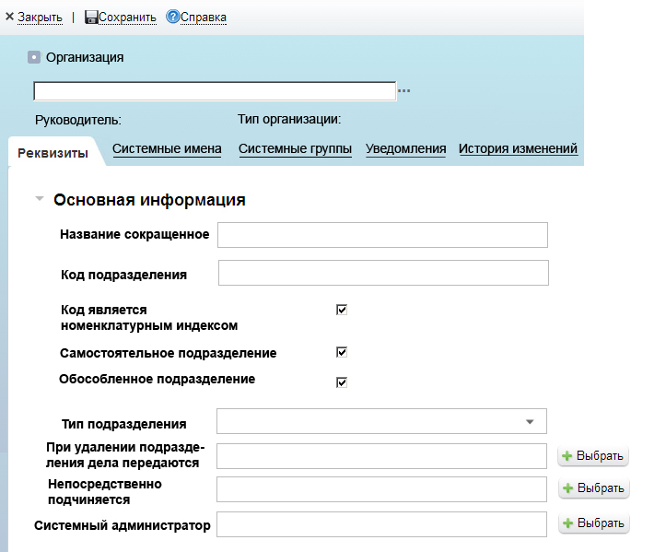

* 1. **Поля субъекта «Персона»**

| **№** | | **Наименование реквизита** | **Краткое описание** | **Способ заполнения** | **Множественный выбор** |
| --- | --- | --- | --- | --- | --- |
| **Шапка** | | | | | | |
|  | ФИО. Табельный номер (?) Должность. Подразделение. Фото (?). Тип записи (Сотрудник организации). | | | | | |
| **Раздел «Общая информация»** | | | | | |
|  | | Дополнение (для однофамильцев) | ??? | Текстовое, вручную | - |
|  | | Табельный номер | ??? | Текстовое, вручную | - |
|  | | Телефон |  | Текстовое, вручную | - |
|  | | Мобильный телефон |  | Текстовое, вручную | - |
|  | | Здание (корпус, сектор) |  | Текстовое, вручную | - |
|  | | Комната (номер комнаты) |  | Текстовое, вручную | - |
|  | | Назначения на штатные единицы | Набор полей: Должность, Подразделение/вышест. РВЗ | Автоматически при назначении штатной единицы | Да  (совмещения) |
| **Раздел «Личные данные»** | | | | | |
|  | | День и месяц рождения |  | Календарное, вручную |  |
|  | | Факсимиле подписи |  |  |  |
| **Раздел «Криптография»** | | | | | |
|  | | Автоматическая проверка подписи при открытии документа |  | флаг |  |
|  | | Отображать диалог проверки при верной подписи», если используется ЭП ((электронная подпись) | Поле отображается только при установленном флаге «Автоматическая проверка подписи при открытии документа» | флаг |  |
| **Раздел «Дополнительно»** | | | | | |
|  | | ФИО в дательном падеже | Набор полей: Фамилия, Имя, Отчество персоны  По ссылке (кнопке) копировать ФИО поля должны автоматически заполняться значениями соответствующих полей в именительном падеже. | Текстовое, вручную | - |

* 1. **Макет формы «Персона»**

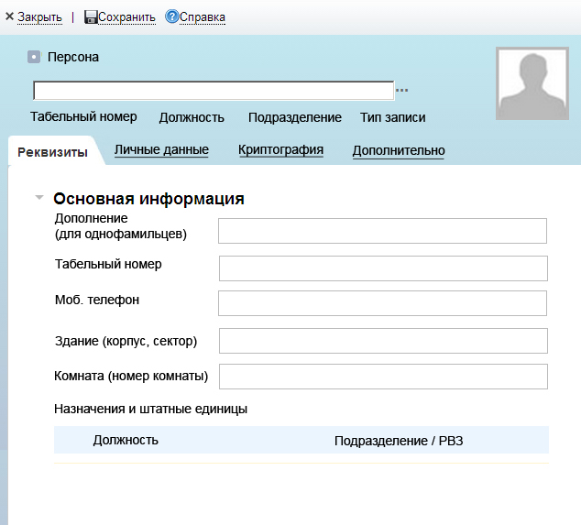

* 1. **Поля субъекта «Штатная единица» / РВЗ**

Штатная единица представляет собой связку должности из справочника должностей и подразделения, либо организации, либо РВЗ. В подразделении (в организации, у РВЗ) может быть несколько штатных единиц с одинаковой должностью.

Со штатной единицей может быть связан пользователь (персона) и только один. Штатная единица с назначенной персоной является сотрудником. Штатная единица без назначения является вакантной.

Пользователь (персона) может быть связан с несколькими штатными единицами и РВЗ.

Все задачи в системе могут быть выданы только сотруднику, то есть, штатной единице с назначенной персоной.

Для штатной единицы и РВЗ могут назначаться замещающие и аудиторы (см. требования раздела «Замещение и делегирование»).

| **№** | **Наименование реквизита** | **Краткое описание** | **Способ заполнения** | **Множественный выбор** |
| --- | --- | --- | --- | --- |
| **Шапка** | | | | |
|  | ФИО. Табельный номер (?) Должность. Подразделение. Фото (?). Тип записи (Сотрудник организации). | | | |
| **Раздел «Общая информация»** | | | | |
|  | ФИО | Набор полей: Фамилия, Имя, Отчество персоны, назначенной на должность | Автоматически | нет |
|  | Табельный номер | Табельный номер персоны, назначенной на должность | Автоматически | нет |
|  | Является руководителем |  | Флаг | - |
|  | Является РВЗ | РВЗ может соответствовать персона и только одна,  РВЗ (как и подразделению) может быть подчинены сотрудники, подразделения и даже организации. | Флаг | - |
|  | Должность | Должность персоны | Выбор из классификатора должностей СО или вручную | - |
|  | Ранг | Числовое значение определяющие положение в иерархии вида по отношению к другим руководителям высшего звена, для которых не указан признак «Является руководителем организации». |  |  |
|  | Относится к | Набор полей:  Структурное подразделение  Код подразделения | Автоматически |  |
|  | Вышестоящие | Вышестоящая структурная иерархия (подразделения и РВЗ). | Автоматически |  |
|  | Телефон | Телефон персоны, назначенной на должность | Автоматически |  |
|  | Мобильный телефон | Мобильный телефон персоны, назначенной на должность | Автоматически |  |
|  | Здание (корпус, сектор) | Здание (корпус, сектор) персоны, назначенной на должность | Автоматически |  |
|  | Комната (номер комнаты) | Комната (номер комнаты) персоны, назначенной на должность | Автоматически |  |
|  | Показать фото | Ссылка/кнопка – по нажатию отображается фото персоны (если есть в карточке персоны). | Автоматически |  |
| **Раздел «Системные имена»** | | | | |
|  | Может самостоятельно изменять настройки | При выставленном флаге сотрудник может самостоятельно изменять значения полей данного раздела. | Флаг | - |
|  | Входит в рабочие группы | Список имен рабочих групп, к которым можно отнести сотрудника. | Вручную путем ввода нового ключевого слова (название рабочей группы), или выбора из списка ранее занесенных значений. | да |
|  | Замещающие (имеют право редактирования и создания документов от имени сотрудника) | Пользователи, имеющие право работать с документацией направленной сотруднику | Выбор из СО | да |
|  | Аудиторы (имеют право чтения) | Пользователи, имеющие право на чтение документов, доступных сотруднику. | Выбор из СО | да |
|  | Вышестоящий руководитель | Руководитель подразделения или РВЗ по структурной иерархии (линейный руководитель) | Автоматически | нет |
|  | Непосредственный руководитель | Указывается непосредственный руководитель (например руководитель рабочей группы). По умолчанию совпадает с вышестоящим руководителем. | Автоматически, может быть изменено вручную – выбор из справочника СО. | нет |
|  | Руководитель по направлению | Может быть указан куратор направления. Применяется для матричных структур. | Вручную, выбор из справочника СО. | нет |
|  | При удалении штатной единицы дела передаются | Указывается штатная единица из СО | Выбор из справочника | Нет? |
|  | Дела приняты от | ШЕ или подразделения или РВЗ, передавшие дела | Автоматически | Да |
|  | Есть мобильное рабочее место | ??? | флаг | - |
| **Раздел «Системны группы»** | | | | |
|  | Входящие документы |  |  |  |
|  | Исходящие документы |
|  | Внутренние документы |
|  | Договоры |
|  | ОРД |
|  | Обращения граждан |
|  | Счетчики |
| **Раздел «Уведомления»** | | | | |
|  | При направлении сотруднику уведомления получают (без их замещающих) | Пользователи, получающие уведомления за сотрудника, параллельно с выбранным сотрудником | Выбор из справочника | Да |
|  | Если сотрудник не работает в системе уведомление получают (без их замещающих) | Пользователи, получающие уведомления за сотрудника, если тот не работает в системе. | Выбор из справочника | Да |
|  | Фильтр уведомлений типам уведомлений и видам документов | Вопрос, может это вынести в отдельный сервис? Но тогда пользователи не смогут сами менять уведомления. |  |  |

* 1. **Макет формы «ШЕ» / «РВЗ»**

